Lo que Jesús enseñaba a sus discípulos no fue religión, fue el Evangelio"

José María Castillo: "No existe el demonio. Es una figura mítica para describir en aquellos tiempos el mal"

El teólogo José María Castillo

"La Iglesia se ha centrado más en la religión, y ha marginado el Evangelio"
01.03.2019 | Diario Jaén
(Diario Jaén).- Es sacerdote en excedencia, lo que le deja las manos libres y tiempo para dedicarse a lo que le gusta, que es escribir y participar activamente, desde hace años, en proyectos solidarios con Mensajeros de la Paz. Tiene publicados varios libros. El último, "El Evangelio marginado", lo presenta hoy, a las 19:00 horas, en la Sala 75 Aniversario de Diario JAÉN
¿Por qué ese título, El Evangelio marginado?
La tesis central del libro parte de la idea de que el cristianismo es una religión y de que la Iglesia es la gestora de esa religión. Gira en torno al hecho del fenómeno religioso. Pero hay algo que es previo a todo eso, que es el Evangelio. Es una recopilación de relatos breves en torno a una figura singular, Jesús de Nazaret.
Hay dos cosas a tener en cuenta, la religión y el Evangelio. Jesús nació en un pueblo muy religioso, el pueblo judío, y por tanto fue educado en una religión. Pero cuando se separó de su familia, de su casa y se puso a recorrer Palestina, que era una colonia romana del imperio, lo que Jesús representa no fue la religión, fue el Evangelio.
¿En dónde está el problema?
El libro gira en torno a la religión y el Evangelio. El problema está en que la vida pública de Jesús la conocemos, la privada en los años que vivió en Galilea, no. Él era un trabajador humilde en Nazaret. Un buen día dejó su casa, su familia, su trabajo y después de estar cerca de Juan Bautista se rodeó de un grupo de discípulos, de compañeros y de mujeres que iban con él.
¿Qué les predicaba?
Lo que Jesús les enseñaba no fue religión, fue el Evangelio.
¿Cuál es la diferencia?
La diferencia está en que la religión es un conjunto de prácticas y observancia de normas, de creencias que giran siempre en torno al espacio sagrado que es el templo y son gestionadas por una jerarquía de sacerdotes, que en otras religiones tienen sus equivalentes, en cada cultura les llaman de una manera. Pero siempre hay los profesionales de la religión, con un lugar separado y aparte del templo que es un lugar sagrado, que viven, por ejemplo, en un palacio episcopal.
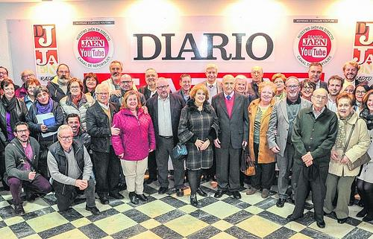
Quiere decir que esa práctica no figura en el Evangelio.
Jesús no hizo nada de eso. Vivió, habló y actuó de tal manera que no tiene que ver con la religión. Si leemos los Evangelios, el conflicto entre el Evangelio y la religión es constante, casi desde el principio hasta el fin. Y va en aumento, con la Pasión.
Al final, aquello acabó de la peor manera posible y es que la religión era incompatible con Jesús y el Evangelio. Por eso lo juzgaron, lo condenaron y lo ejecutaron de la peor manera que se podía ejecutar en aquel momento a un subversivo, crucificándolo. Esa era la manera más cruel de matar en aquel tiempo.
El Evangelio marginal es, por tanto, su visión de lo que ha pasado en la Iglesia.
Lo que Jesús enseñó fue el Evangelio, en conflicto con la religión. ¿Ve el contraste? Jesús no fundó un templo, no fundó un sacerdocio, no instituyó rituales. Jesús era un predicador ambulante, en el que resaltan tres cosas, su preocupación por curar enfermos, por la salud, curaba a un ciego, un manco, un paralítico... Jesús curaba a todo el que podía. Incluso hay un caso que resucitó a un muerto. Pero estos relatos no se pueden tomar al pie de la letra.
En aquella cultura creo que esos hechos no ocurrieron así tal cual. Es una manera de decir que Jesús, donde veía sufrimiento, lo aliviaba. La primera gran preocupación del Evangelio es la salud. Es lo que más nos preocupa a todos. La segunda es el hambre. Se habla de comidas, pero siempre son compartidas, de alimentación compartida.
Y en tercer lugar, su preocupación eran las relaciones humanas, que fuesen lo mejor posible, con perdón, sin venganzas, siendo bueno con todos, respetando a todos, aunque sean gente que no piensa como tú, aunque sean extranjeros o lo que sean.
Así las cosas, lo extraño es que lo que ha predominado en la Iglesia no ha sido todo esto, aunque es verdad que la Iglesia hace mucho de todo esto. Pero la estructura del sistema organizativo y de gestión de la Iglesia es la religión. La Iglesia tiene catedrales, templos, los obispos viven en palacios. La gente de Iglesia, hombres y mujeres, tienen su vida asegurada.
¿Y la figura del demonio y las tentaciones?
No existe el demonio. Es una figura mítica para describir en aquellos tiempos el mal.
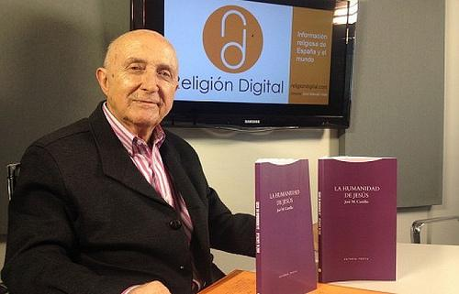

https://www.religiondigital.org/espana/Castillo-Iglesia-Evangelio-religion-teologia-demonio-jesucristo_0_2098590124.html

